

Základní škola, Mateřská škola a Základní umělecká škola, Jablonec nad Jizerou

VY_32_INOVACE_01_Horopisné celky ČR

Autor: | Mgr. Milan Javůrek
Anotace: | žáci si zopakují probrané učivo. Písemně odpovídají na vybrané otázky nebo vybírají správné odpovědi. Pracují se slepou mapou ČR.
Žáci do pracovních listů doplňují odpovědi na různé otázky k danému tématu.
Vloženými tvary k sobě přiřazují jednotlivá tvrzení (oblast – jev).
Do slepé mapy znázorňují pomocí vložených tvarů známé horopisné celky.
Očekávaný výstup: | žáci si zopakují a procvičí probrané učivo a rozšíří si základní znalosti o tématu, zdokonalují si práci s textovým editorem – tvary, psaní textu
Klíčová slova: | povrch, území, ČR, nejvyšší
Druh učebního materiálu:
Druh aktivity: | aktivita
Cílová skupina: | žáci
Stupeň a typ vzdělávání: | základní vzdělávání, 2. stupeň
Typická věková skupina: | 14 – 15 let

……………………..... jméno
Odpověz na vybrané otázky:

- Kolik km² zhruba představuje plocha území ČR?
- Povrch území ČR tvoří převážně (označ červeně): A) nížiny B) pahorkatiny C) roviny
- V jakém klimatickém pásu se ČR nachází?
- Napiš název útvaru ležícího v Krkonoších, jenž je pozůstatkem zalednění z doby ledové.

- V jakém pohoří se nachází nejvyšší bod Moravy a Slezska Praděd (1491 m)?

- Jak se nazývá (popř. kde se nachází): A) nejvyšší bod ČR
B) Nejnižší bod ČR

Přiřaď k sobě správné pojmy (pomocí šipek):
Jihočeské pánve nížiny, roviny, pískovcové skály
Moravskoslezské Beskydy pramen řeky Moravy
Podkrušnohorské pánve rybniční soustava
Česká Tabule Lysá hora (1323 m)
Jizerské hory nejvyšší průměrný roční úhrn srážek
Jeseníky, Králický Sněžník těžba hnědého uhlí, devastace krajiny

Zadaná místa přiřaď šipkami do slepé mapy ČR:
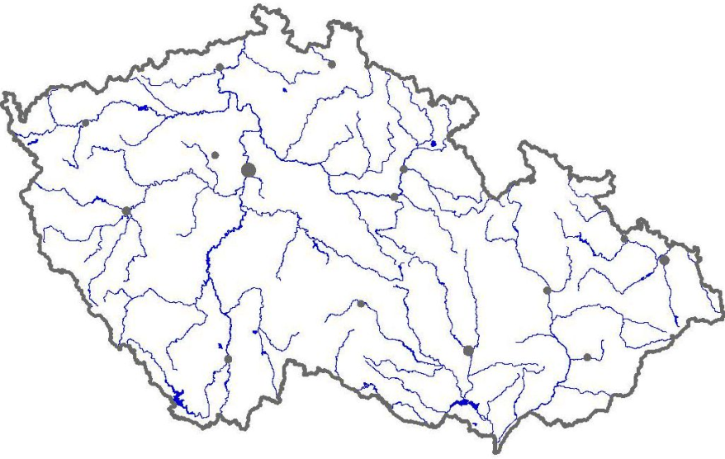

Šumava
Česká tabule
Jizerské hory
Českomoravská vrchovina
Jeseníky

Použité zdroje:

Obrázek. Slepá mapa ČR [cit. 2011–04–06]. Dostupné pod licencí Creative Commons na WWW:
< http://zemepis.com/images/slmapy/reky4.jpg>

